**郏县农机中心积极开展2023年农机**

**购置补贴政策宣传**

为做好2023年[农机](http://www.nyjx.cn/" \t "http://www.nyjx.cn/n/2021/08/03/_blank)购置补贴APP政策宣传工作开展，把[农机](http://www.nyjx.cn/" \t "http://www.nyjx.cn/n/2021/08/03/_blank)购置补贴APP政策宣传到村到户，切实保障购机农民的知情权、选择权和监督权，使更多的农民了解这项强农惠农政策并真正从中受益，6月26日郏县农机中心通过各种渠道加大[农机](http://www.nyjx.cn/" \t "http://www.nyjx.cn/n/2021/08/03/_blank)购置补贴APP政策宣传力度，争取做到深入人心、家喻户晓。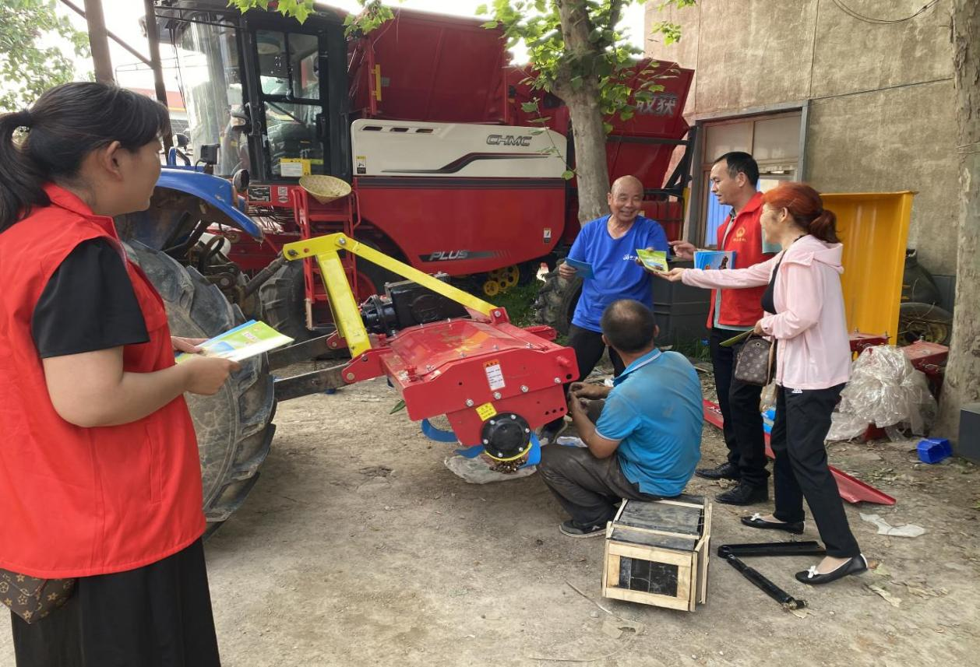  
　　一是采取悬挂横幅、设立宣传展板、发放宣传资料、设立咨询点、公布咨询电话等手段，接受农民群众的咨询，解答农民群众提出的问题，提高农民群众对国家强农惠农政策的知晓率。

二是在信息公开栏设立[农机](http://www.nyjx.cn/" \t "http://www.nyjx.cn/n/2021/08/03/_blank)购置补贴政策宣传专栏，向社会公开购置补贴政策、实施办法、操作程序及监督电话，并按时进行公示和说明资金的使用情况，让补贴资金用到明处，便于监督。

三是农机新技术推广站对辖区内[农机](http://www.nyjx.cn/" \t "http://www.nyjx.cn/n/2021/08/03/_blank)大户、专业合作社和种粮大户进行主动上门走访，了解他们的发展情况和生产经营中遇到的问题与困难，帮助他们解读国家[农机](http://www.nyjx.cn/" \t "http://www.nyjx.cn/n/2021/08/03/_blank)购置补贴APP政策、指导他们合理配置机械装备、传授[农机](http://www.nyjx.cn/" \t "http://www.nyjx.cn/n/2021/08/03/_blank)新技术新知识。